|  |  |  |  |  |  |
| --- | --- | --- | --- | --- | --- |
| 2019 | 年 | 10 | 月 | 16 | 日 |

实验编号：004 **四川师大Java编程实验报告**

|  |  |  |  |  |  |  |  |  |  |  |  |
| --- | --- | --- | --- | --- | --- | --- | --- | --- | --- | --- | --- |
| **计算机科学学院** | | 2017 | | 级 | | 3 | 班 | 实验名称： | 面向对象编程 | | |
| 姓名： | 何林虓 | | 学号： | | 2017110309 | | | 指导老师： | 夏羽 | 实验成绩： |  |

**实验四 面向对象编程**

1. **实验目的及要求**
2. 掌握Java类的定义和使用。
3. 培养提取类的属性和方法的能力。
4. 能够正确使用Java面对对象的三大特性进行程序设计与实现。
5. 能够使用Eclipse进行程序的调试。
6. **实验内容**

根据实验说明的要求编写程序并回答实验报告中的问题。

1. 实验主要流程、基本操作或核心代码、算法片段
2. 请将任务一的运行结果截图。

/**

* @author 2017110309

* @date 2019年10月16日

*/

package linxiao.he.line2D;

public class Line2D {

private double a,b,c;

public Line2D(double a,double b,double c) {

this.a=a;

this.b=b;

this.c=c;

}

public Line2D(Point2D point,double slope) {

this.a=slope;

this.b=-1;

this.c=-slope*point.getX()+point.getY();

}

public Line2D(Point2D point1,Point2D point2) {

if (point1.getX()==point2.getX()&&point1.getY()==point2.getY()) {

System.out.println("输入了相同点，直线构造失败");

System.exit(0);

}

this.a=point2.getY()-point1.getY();

this.b=-point2.getX()+point2.getX();

this.c=point2.getX()*point1.getY()-point1.getX()*point2.getY();

}

public Line2D(double interceptX,double interceptY) {

this.a=interceptY;

this.b=interceptX;

this.c=-(interceptX*interceptY);

}

public double getA() {

return a;

}

public double getB() {

return b;

}

public double getC() {

return c;

}

public boolean equals(Object obj) {

Line2D line2d = (Line2D) obj;

double num1=this.getA()*line2d.b;

double num2=this.getB()*line2d.a;

double num3=this.getA()*line2d.c;

double num4=this.getC()*line2d.a;

if(num1==num2&&num3==num4) {

return true;

}

return false;

}

public boolean isParallel(Line2D anotherLine) {

Line2D anoLine2d=(Line2D) anotherLine;

double num1=this.getA()*anoLine2d.b;

double num2=this.getB()*anoLine2d.a;

double num3=this.getA()*anoLine2d.c;

double num4=this.getC()*anoLine2d.a;

if(num1==num2&&num3==num4) {

System.out.println("为同一条直线");

System.exit(0);

}

if(num1==num2) {

return true;

}

return false;

}

public static void main(String[] args) {

Point2D point1 = new Point2D(3, 3);

Point2D point2 = new Point2D(3, 4);

Line2D l1 = new Line2D(point1, point2);

Line2D l2 = new Line2D(3,-1,-6);

Line2D l3 = new Line2D(3, -1, -6);

System.out.println(l1.isParallel(l2));

System.out.println(l2.equals(l3));

}

}

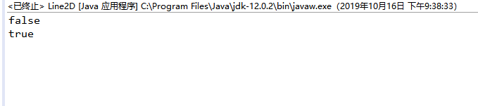

1. 请将任务二的运行结果截图。

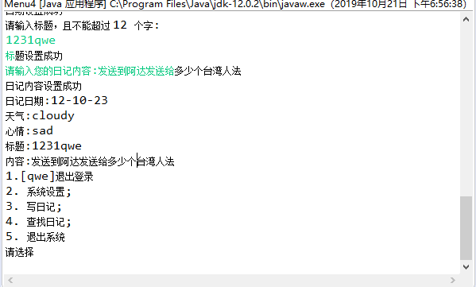

1. 假设有以下的程序

|  |
| --- |
| StringWrapper.java |
| public class StringWrapper {  String text;  public StringWrapper(String s) {  String text = s;  }  public static void main(String[] args) {  StringWrapper wrapper = new StringWrapper(“Hello”);  System.out.println(wrapper.text.toLowerCase());  }  } |

请回答：

1) 该程序的输出结果是什么？

输出的是一个error：Exception in thread "main" java.lang.NullPointerException

2) 为什么会有这样的结果？

因为构造函数中的text为局部变量，调用过后就不在了，此时text的值为null

1. 假设有以下Java程序

|  |
| --- |
| Test.java |
| public class Test {  public static void main(String [] args) {  String [] strs = new String[10];  System.out.println(strs[0].length());  }  } |

请回答：

1). 该程序的运行结果是什么？

输出的是一个error：Exception in thread "main" java.lang.NullPointerException

2). 请解释为什么会有这样的结果？

因为此时的strs[0]为null，null没有length所以报错。

1. 假设有以下Java程序：

|  |
| --- |
| Test.java |
| public class Test {  public static void main(String[] args) {  A a = new A(3);  System.out.println(a.getNumber());  }  }  class A extends B {  public A(int t) {  System.out.println(“调用A的构造函数”);  }  }  class B extends C {  private int number = 10;    public B() {  number = 5;  System.out.println(“调用B的无参构造函数”);  }  public B(int t) {  number = t;  System.out.println(“调用B的带参构造函数”);  }  public int getNumber() {  return number;  }  }  class C {  private int number = 0;  public C() {  System.out.println(“调用C的无参构造函数”);  }    public C(int t) {  number = t;  System.out.println(“调用C的有参构造函数”);  }  public int getNumber() {  return number;  }  } |

请回答：

1). 在多继承中，创建子类的顺序是怎样的？

先执行父类再执行子类，需要先执行父类的无参构造函数，然后再执行子类的，如果子类有含参构造函数，就执行含参构造函数，但是还是要执行父类的无参构造函数

2). 程序运行的结果如何？

调用C的无参构造函数

调用B的无参构造函数

调用A的构造函数

5

3). 结合第1)问请解释，为什么是这样的结果。

因为要先执行父类的无参构造函数，A的父类是B，B的父类是C，所以先执行C的无参构造函数，然后执行B的无参构造函数，最后执行A的含参构造函数。

1. 假设Fruit、Apple、Orange、GoldenDelicious和Macintosh的类关系如下图所示：

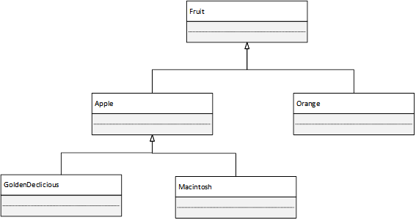

创建以下两个对象：

|  |
| --- |
| Fruit fruit = new GoldenDeclicious();  Orange orange = new Orange(); |

请回答以下问题：

1). 表达式fruit instanceof Orange的值是什么？为什么？

False fruit是Orange的父类Fruite的对象

2). 表达式fruit instanceof Apple的值是什么？为什么？

True fruit是Apple的子类GoldenDeclicious的对象

3). 表达式fruit instanceof GoldenDelicious的值是什么？为什么？

True fruit是Fruit 的子类GoldenDeclicious的对象

4). 表达式fruit instanceof Macintosh的值是什么？为什么？

False fruit是Fruit 的子类GoldenDeclicious的对象

5). 表达式fruit instanceof Orange的值是什么？为什么？

False fruit是Orange的父类Fruite的对象

6). 表达式orange instanceof Fruit的值是什么？为什么？

True orange是Orange的父类Fruite的对象

7). 表达式orange instanceof Apple的值是什么？为什么？

编译不出来 Apple不是Orange的父类

8). 假设makeAppleCider()方法定义在Apple类中，那么可以用fruit对象调用这个方法吗？如何可以是为什么？如果不可以怎样才能调用该方法？

不可以 父类的对象不能调用子类的方法 把makeAppleCider()写在父类里面

9). 假设makeJuice()方法定义在Fruit类中，那么可以用orange对象直接调用这个方法吗？如何可以是为什么？如果不可以怎样才能调用该方法？

可以调用 子类可以调用父类的方法

10). 语句Orange p = new Apple();是否能够编译通过？为什么？

不可以编译 类Orange和类Apple都是Fruite的子类，无继承关系

11). 语句Macintosh p = new Apple();是否能够编译通过？为什么？

不可以编译 子类不能用父类的构造函数来创建对象

12). 语句Apple p = new Macintosh();是否能够编译通过？为什么？

可以编译 父类可以用子类的构造函数来创建对象

1. **实验结果的分析与评价**

在本次的实验中由于要考虑程序的延展性，以及未来添加功能，所以让本次的实验变得很难，导致有一些东西，比较复杂，所以下来还要多加努力，积极的学习，争取早日解决问题。

注：实验成绩等级分为（90－100分）优，（80－89分）良，(70-79分)中，（60－69分）及格，（59分）不及格。